Блок 1. Решите системы уравнений.

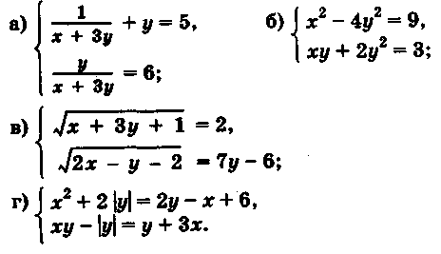

Блок 2.
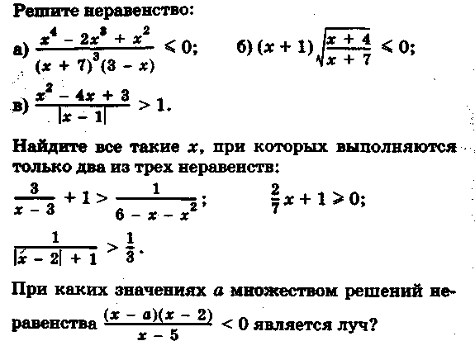

Блок 3. Упростить.
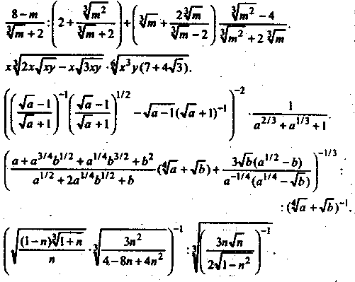
Блок 4.
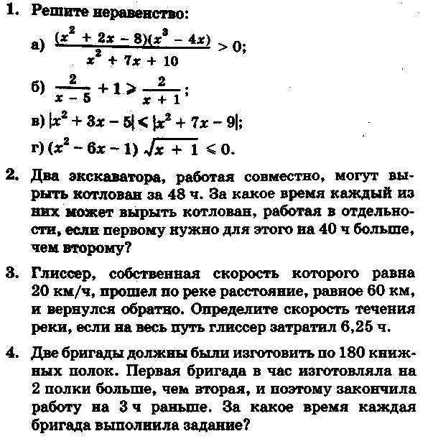
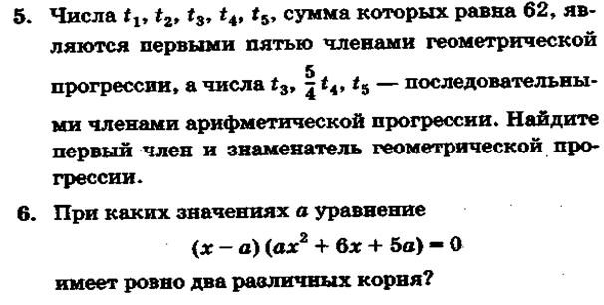
Геометрический блок.
- Биссектрисы углов С и D четырехугольника ABCD пересекаются в точке К. Диагональ BD разбивает отрезок КС в отношении 2:1, считая от вершины С. При этом площадь треугольника ACD в два раза больше площади треугольника AKD. а) Докажите, что угол CKD прямой б) Найдите ВК, если ВС=6

- Окружность с центром О, вписанная в прямоугольный треугольник АВС, касается гипотенузы АВ в точке М, а катета АС – в точке N, AC < BC. Прямые MN и CO
пересекаются в точке К.
а) Докажите, что угол CKN в два раза меньше угла АВС
б) Найдите ВК, если BC=$2\sqrt{2}$

- В выпуклом четырехугольнике ABCD точка Е – точка пересечения диагоналей. Известно,
что площадь каждого из треугольников АВЕ и DCE равна 1.
а) Докажите, что ABCD – трапеция или параллелограмм.
б) Найдите ВС, если площадь всего четырехугольника не превосходит 4 и AD = 3.

- Точки А и В лежат на окружности с центром О и радиусом 6, а точка С
равноудалена от точек А, В и О. Другая окружность с центром Q и радиусом 8 описана
около треугольника АСО.
а) Докажите, что точка пересечения прямых АВ и СQ лежит на окружности, описанной
около треугольника ОСВ.
б) Найдите длину отрезка QB.

- В треугольнике АВС точка О – центр описанной окружности. Прямая BD,
перпендикулярная прямой АО, пересекает сторону АС в точке D, а описанную вокруг
треугольника АВС окружность – в точке Т.
а) Докажите, что АС – биссектриса угла ТСВ
б) Найдите CD, если АВ=84, АС=98.

